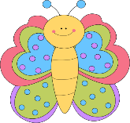
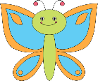
Antworte!
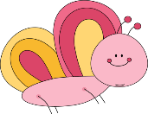

- Wie heißt du? Wie ist dein Name?
Ich heiße ______________. Mein Name ist ____________.
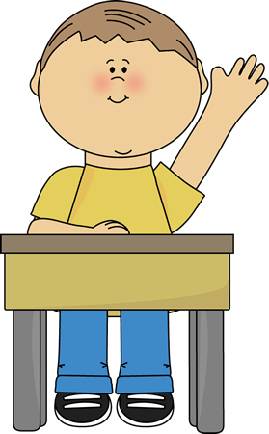
- Wie alt bist du?
Ich bin ______________ Jahre alt.
- Wo wohnst du?
Ich wohne in _______________.
- Woher kommst du?
Ich komme aus _________________.
- Welche Farbe haben deine Augen?
Meine Augen sind ________________.
- Welche Farbe haben deine Haare?
Meine Haare sind _________________.
- Welche Tiere sind deine Lieblingstiere?
Meine Lieblingstiere sind _______________ und _____________.
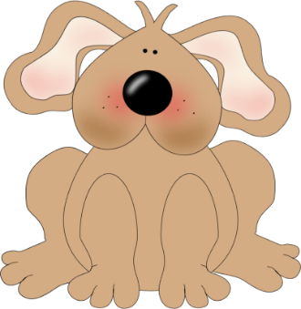
- Was magst du am liebsten essen?
Am liebsten mag ich ________________ essen.
- In welcher Klasse bist du?
Ich bin in der _______________ Klasse.
- Hast du ein Haustier?
Ja, ich habe ein Haustier/ Nein, ich habe kein Haustier.
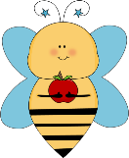
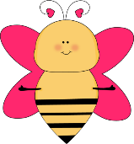
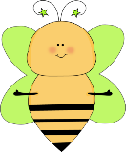
- Was ist dein Hobby?
Mein Hobby ist _______________.
- Welchen Sport treibst du?
Ich treibe _________________________.
- Wie heißen deine Freunde und Freundinnen?
Meine Freunde und Freundinnen heißen ____________________.
- Wohnst du in einem Einfamilienhaus oder in einem Wohnblock?
Ich wohne in einem ____________________.

